Cambio de password a un usuario
Para poder setear la password de un usuario debemos ir primeramente a la tabla de usuarios
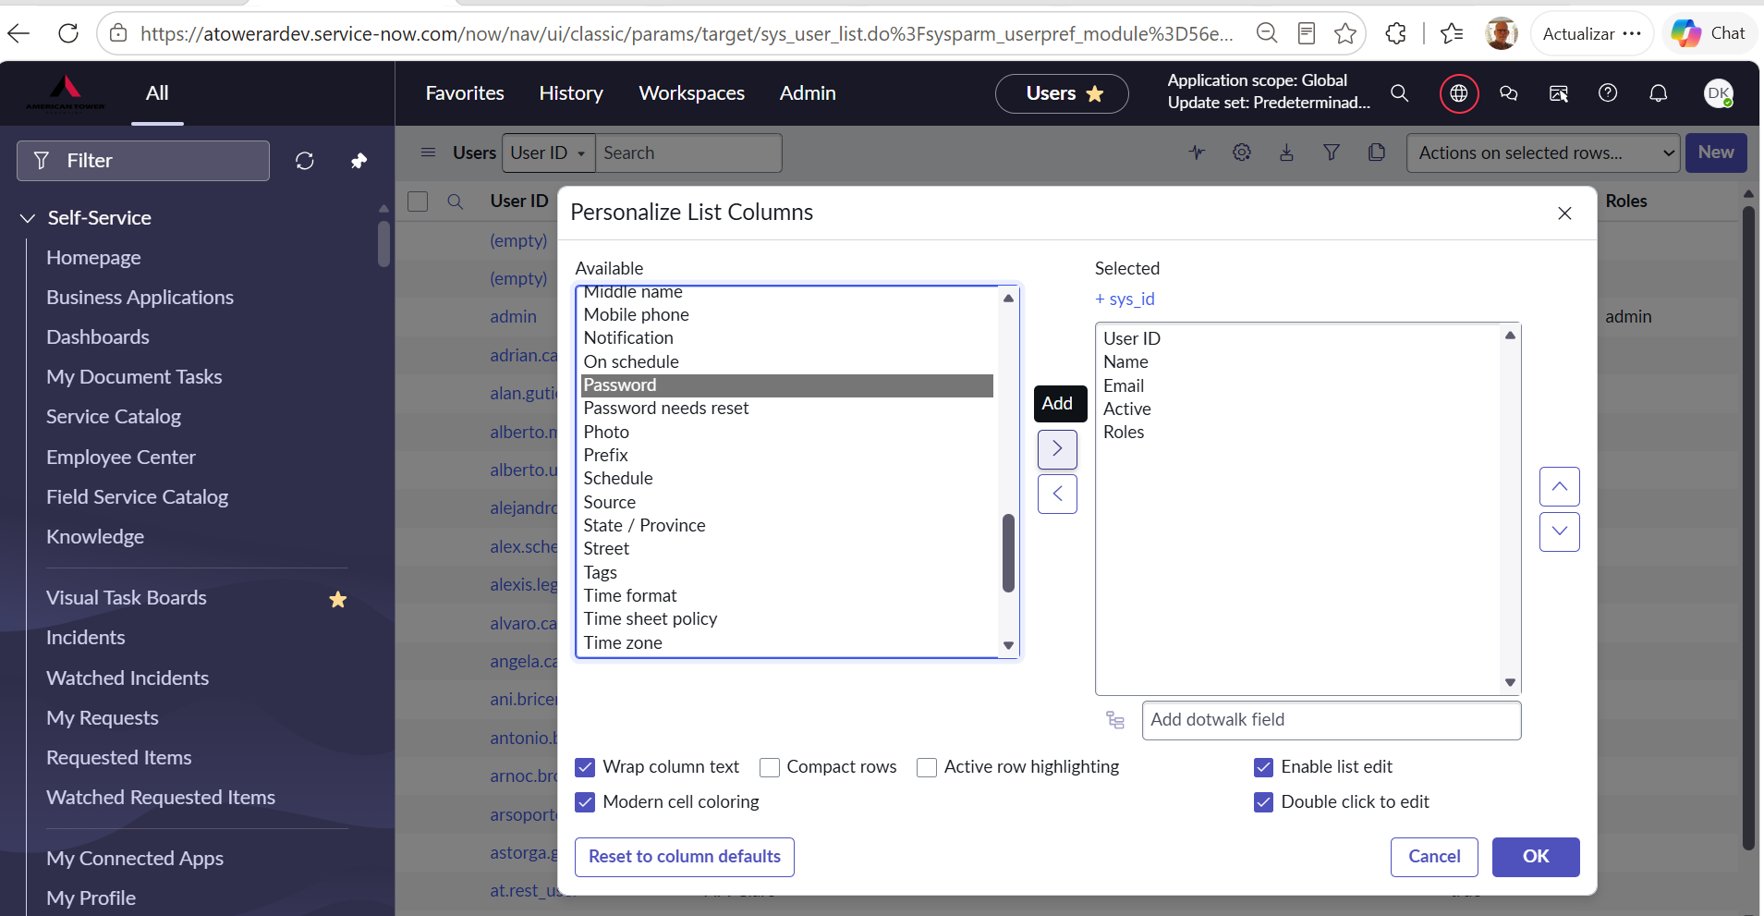
En la tabla de usuarios voy a la ruedita y personalizo las columnas que quiero ver, agregando “Password” y “Password needs reset”.
De esta manera puedo ver el listado de usuarios y las dos columnas que acabo de agregar.
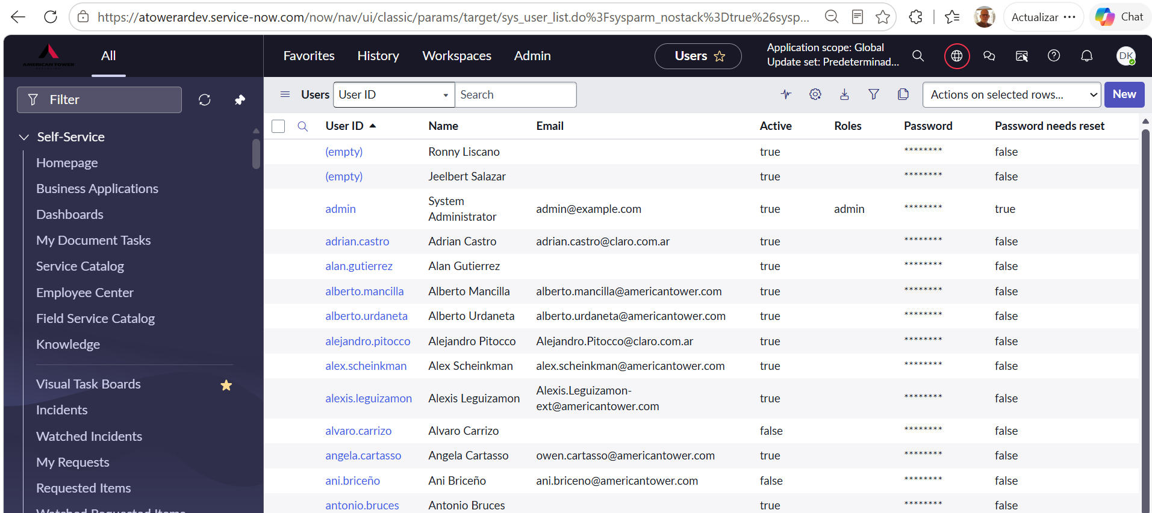
Haciendo doble click sobre la password, me aparece un cajón en el que puedo escribir la nueva contraseña y dándole click al “check” verde se guarda.
Ahí mismo puedo cambiar de false a true el campo “Password need reset” para que el usuario deba cambiar su contraseña con su próximo ingreso

